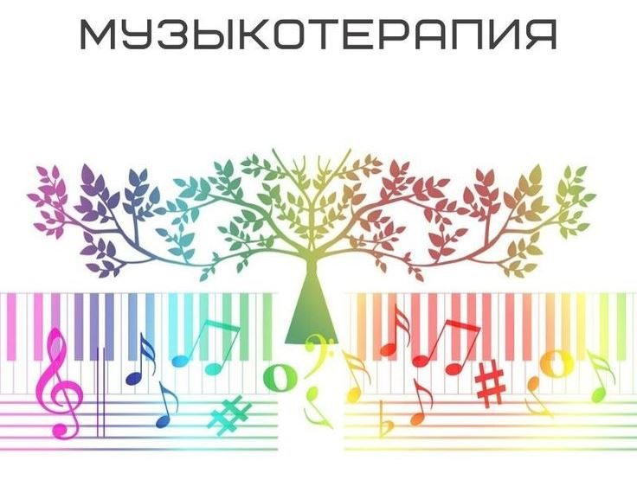
Тематическая консультация:
«Методики музыкотерапии в работе с детьми»
Различают пассивную и активную форму музыкотерапии.

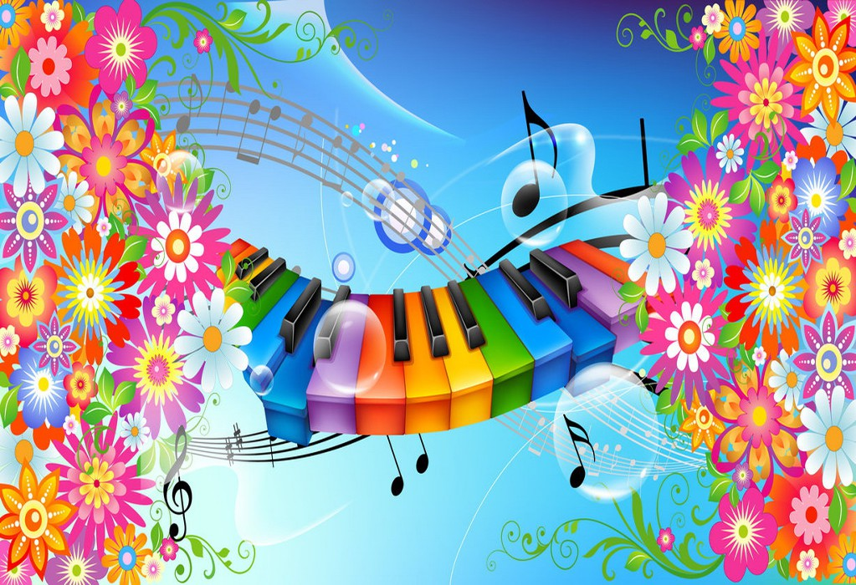
Пассивная форма сводится к восприятию музыкальных произведений, соответствующих эмоциональному состоянию человека. Эта форма музыкотерапии используется в сочетании с дыхательными упражнениями, ритмикой, сопровождается показом произведений живописи. Воздействие музыки при этом может выражаться двояко: с одной стороны, вызывать релаксацию, с другой – производить стимулирующий эффект, этическое и эстетическое действие, формировать положительное отношение к новым жизненным ценностям, новые психологические установки.

Активная форма музыкотерапии характеризуется непосредственным участием самого пациента в исполнении произведений. Активная форма выражается разнообразными вокальными, инструментальными, речевыми, драматическими, двигательными, изобразительными проявлениями, к которым относятся хлопки, ритмичные постукивания, пение в хоре, игра на музыкальных инструментах, простейшая импровизация голосом и т. д. Активная форма хорошо отрабатывает коммуникативные навыки, самоконтроль, выдержку, широко используется в лечебной и специальной педагогике, в музыкально-педагогической коррекции учебной деятельности и поведения учащихся.

Приемы музыкотерапии:
1. Двигательное расслабление и слияние с ритмом музыки используется с целью релаксации. Способность человека подчиняться ритму проявляется спонтанно, вызывает чувство эвритмии, синтонности телесного движения с музыкальным ритмом. Переживание равномерности ритма обеспечивает полное психическое расслабление, оказывает успокаивающее, гармонизирующее действие. Положительные эмоции, вызванные слиянием ритма движения и ритма музыки, воздействуют на дыхание, пульс. Двигательного расслабления можно достичь в расслабленном положении сидя или лежа на ковриках для снятия мышечного напряжения. Для выхода из состояния двигательного расслабления подбираются контрастные произведения: в подвижном темпе, с упругим ритмом и яркой динамикой.
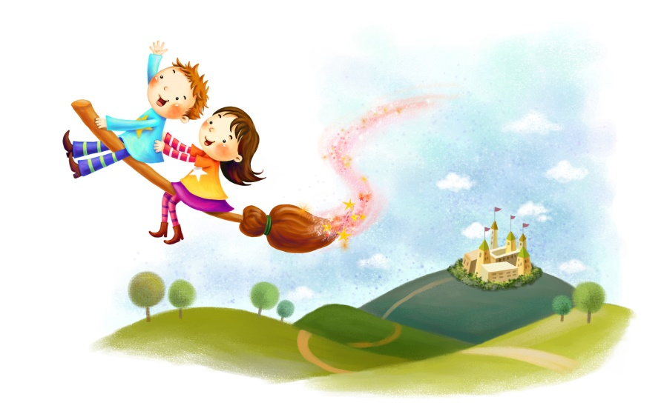
2. Музыкально-двигательные игры и упражнения стимулируют и концентрируют внимание, готовят к неожиданной смене движений по звуковым сигналам. Внезапные звуковые сигналы могут изменить процесс игры, поведение ведущего или группы. Для проведения музыкально-двигательных игр и упражнений широко применяются простейшие музыкальные инструменты, игрушки, спортивные снаряды, костюмный реквизит. Игры обеспечивают развитие мелкой моторики и координации движений учащихся, создают условия для развития навыков общения, становятся источником новых впечатлений и переживаний, формируют механизмы адаптации.
3. Психосоматическая релаксация с помощью музыки (музыкальная релаксация). Данную методику хорошо использовать в групповой музыкотерапии. Музыка представляется как «звуковое поле» с потоком свободных ассоциаций. Успокаивающее, гармонизирующее воздействие музыка оказывает своим регулярным метром, умеренным темпом, спокойным характером мелодии. Для этой методики подходит классическая музыка и музыка эпохи барокко и классицизма: произведения А. Вивальди, И. С. Баха, В. А. Моцарта. Для достижения релаксации рекомендуется закрыть глаза и принять удобную позу. В конце сеанса, который продолжается 10-20 минут, музыка становится громче, глаза открываются, выполняется несколько дыхательных упражнений. Музыкальную релаксацию можно использовать в сочетании с аутогенной тренировкой при лечении тревожности, снятия последствий стрессовых ситуаций, сочетать с показом картин, художественных слайдов или с поэтическими произведениями, созвучными содержанию музыки.
4. Пение вызывает музыкальное переживание, развивает эмоциональность детей, способствует групповому общению. Пение можно совмещать с танцами, драматическим действием, музыкальными рассказами.
Песни подбираются в соответствии с возрастом, диапазоном детского голоса, т. е. доступные для понимания, вызывающие эмоциональный отклик.
5. Игра на детских музыкальных инструментах и ритмическая декламация дополняет музыкально-двигательные игры и упражнения. Используют два основных способа:
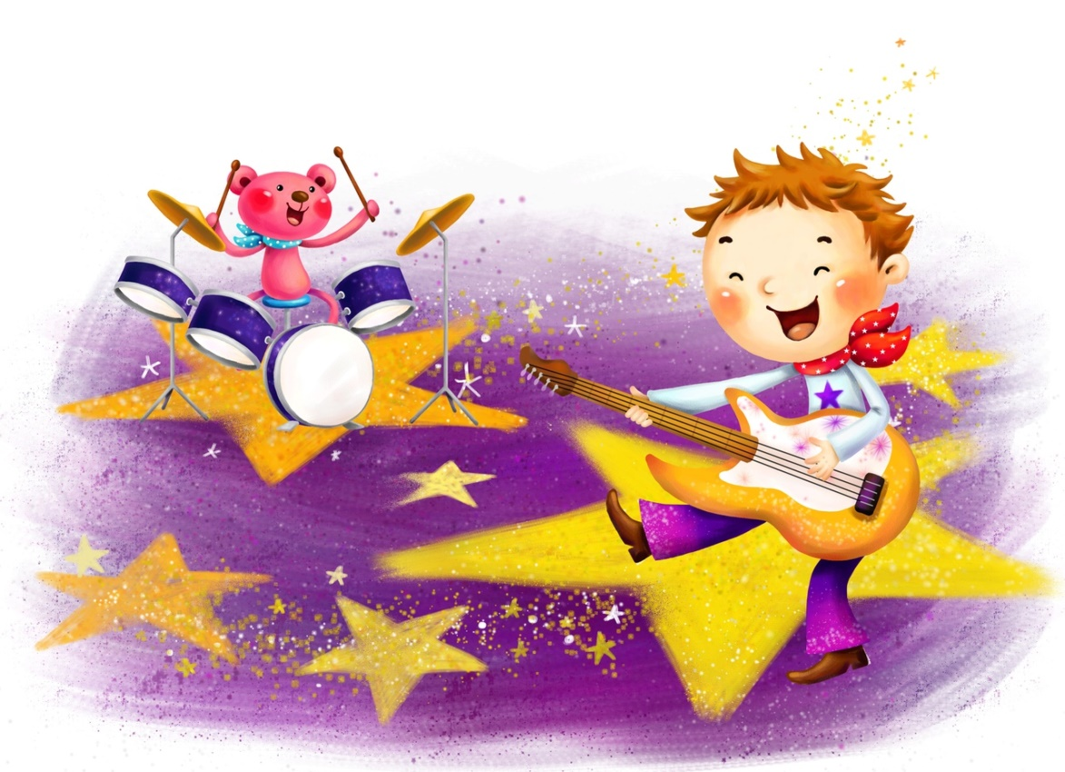
1) способ «телесной игры»: хлопки, щелчки, легкие постукивания и др.;
2) способ простейшей музыкальной импровизации на музыкальных инструментах К. Орфа.
Первый способ развивает чувство ритма, усиливает двигательную, вокальную и речевую активность, координирует движения. «Телесную игру» можно использовать как ритмическое сопровождение при пении, как способ общения в групповых играх, музыкальных рассказах, играх-драматизациях, как подготовку к музыкорисованию.
Второй способ игры на детских музыкальных инструментах К. Орфа позволяет детям сочинять элементарную музыку, простейшую импровизацию. «Импровизация на музыкальных инструментах означает в психотерапии возможность избавиться от чего-то мучающего нас, чтобы обрести лучшее. Человек играет на своем инструменте то, что он не может сказать. Используя инструмент как средство самовыражения, он озвучивает, а затем и вербализует то, что отображает внутренний мир его души», – указывает Г. Г. ДекерФойгт. Дети легко осваивают игру на барабанах, тимпанах, деревянных колотушках, колокольчиках, тарелках, треугольниках, бубнах, кастаньетах, металлофонах и др. Игра на этих инструментах не требуют специальной подготовки, но заменяет словесное выражение чувств, освобождает подавленные эмоции. Простейшая импровизация начинается с детских считалочек, ритмической декламации, пения. С помощью инструментальной игры можно создать ситуацию «разговора» или «ссоры» между разными музыкальными инструментами, или поиграть в «эхо».
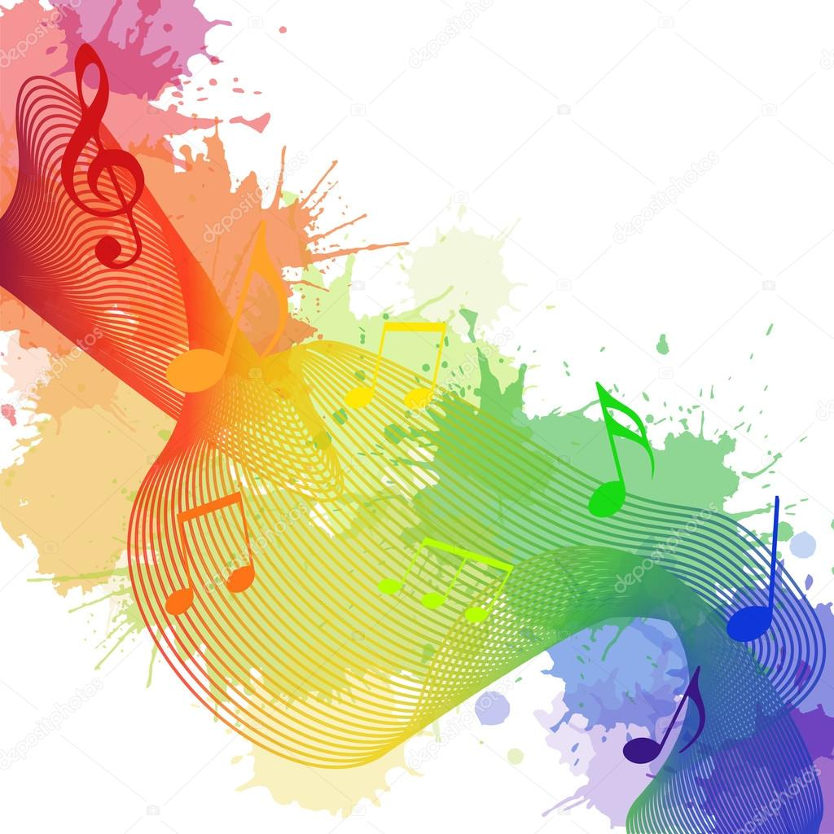
6. Музыкорисование является средством самовыражения и средством осознания внутренних конфликтов. Музыкорисование или графическую запись осуществляют непосредственно под музыку. Идея соединить рисование с музыкой возникла при обучении ритмическому черчению у чешского преподавателя рисования К. Петерса. Он разработал методику, соединяющую спонтанное рисование с музыкой. Стимулом к музыкорисованию служат движения двумя руками под музыку, постепенно переходящие в свободное «дирижирование». Такие спонтанные движения с мелками или красками в обеих руках переносятся на доску или бумагу в виде линий, кругов, треугольников, ромбов, узелков или др. Допускается «пальцерисование» цветными и клеевыми красками всеми десятью пальцами. Детям нравится месить и «давить» краски. В результате появляется собственная «картина», вызывающая ощущение радости.
Отметим, что у каждого ребенка есть своя символика рисунков: чем острее конфликт, тем менее понятны символы.
Лучше, если символику рисунка ребенок объяснит сам. В процессе музыкорисования можно использовать музыку различных видов и жанров: песенную, танцевальную, маршевую. Начинать лучше с марша в умеренном темпе, потом перейти к песенно-танцевальной музыке и чередовать их. Музыкорисование приводит ребенка к спокойной деятельности, уравновешенному состоянию, обеспечивает возможность творческого самовыражения.
7. Пантомима – это, скорее, игра, сценический танец, в котором движение, жесты заменяют слова, дополняются мимикой. Короткие рассказы или музыкальные зарисовки сопровождаются музыкальной импровизацией и пантомимой участников группы. Возможен и другой вариант: учитель передает содержание рассказа музыкальной импровизацией без слов, а дети придумывают историю, сюжет и выражают его пантомимой. Для таких заданий можно использовать образы животных, символические и фантастические образы, зарисовки настроений. Пантомима снимает двигательное напряжение, развивает эмоциональную сферу и ее пластическое выражение, пробуждает детскую фантазию.
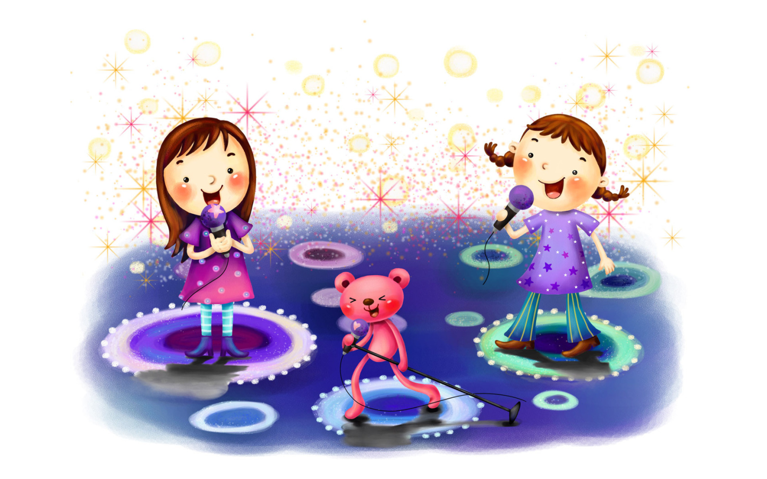
8. Двигательная драматизация под музыку сочетает музыку и движение. Она предназначена для изображения сюжета произведения или музыкального пространства (например: с помощью жестов передать музыкальное пространство – «широко, далеко» или «медленно, глубоко», или «легко – тяжело»). Активное восприятие музыки, перенесенное в область двигательного выражения, создает условия для релаксации.
9. Музыкальные рассказы представляют собой сочинение сюжета, фабулы к музыкальному произведению в сочетании с пластическими и танцевальными движениями. Повествование рассказа можно чередовать с игрой на музыкальных инструментах; а учащимся – выступить в роли героев рассказа. Другие варианты музыкальных рассказов: прочитать его начало, а учащимся – пофантазировать и придумать его окончание; можно и наоборот, придумать начало и сюжет рассказа на заданное окончание. Одним из примеров музыкальных рассказов является симфоническая сказка С. Прокофьева «Петя и волк».
10. Игры с куклой-бибабо (тряпичная кукла, которую надевают на руку). игра приводит к переживанию катарсиса, снимает негативные состояния и внутренние конфликты, уравновешивает эмоциональное состояние, развивает самостоятельность и волевые качества личности. Считается, что у каждого ребенка свой способ игры с куклой. Кукла полностью «подчиняется» желаниям ребенка, его идеям, фантазиям, олицетворяет ближайшее окружение или вымышленного героя. При игре с куклами возникает иллюзия человеческого общения. Игровые ситуации дают выход разнообразным чувствам: радости, сочувствию, эмпатии, а также выходу аффектов, агрессии. По особенностям детских игр можно определить, что именно в ближайшем окружении положительно или отрицательно влияет на ребенка.
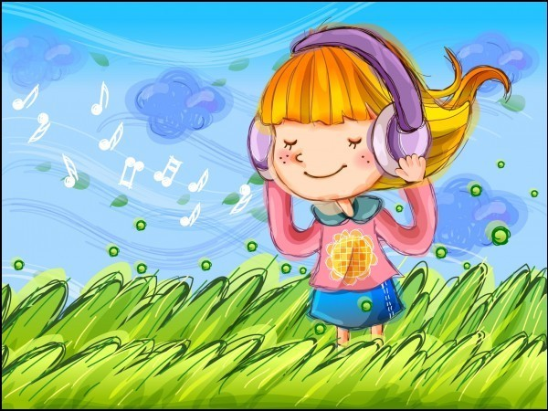
11. Дыхательные упражнения под музыку используются для гармонизации внутреннего состояния, снятия напряжения голосовых связок. Дыхательные упражнения издавна рекомендовались для лечения болезней и поддержки здоровья: им уделялось огромное внимание в риторике древних римлян.
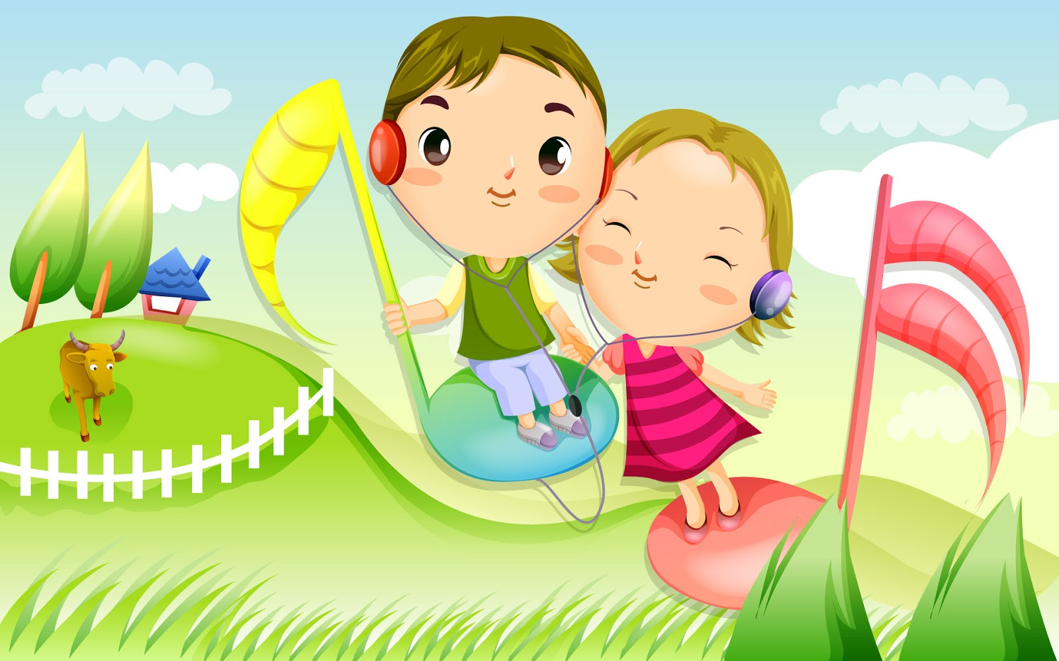
Дыхательные упражнения под музыку используются на различные гласные буквы: «о», «у», «и», «э» и др.; их можно петь отдельно или последовательно как мелодию, выполнять в положении сидя или лежа. Можно петь сонорные и шипящие согласные, подражать голосам животных и др.
Таким образом, охарактеризованные методики музыкотерапии дают хороший эффект при лечении детей, служат средством релаксации при оказании индивидуально-психологической помощи, обеспечивают музыкально-педагогическую коррекцию деятельности и поведения учащихся, а также их личностное развитие и творческое самовыражение в художественной деятельности.
Подготовила педагог-психолог
ГУО «ЦКРОиР г.Новополоцка»
Москаленко Е.С.

